Полное название школьного учреждения

Реферат-сообщение на тему:
«История фонтанов Петергофа»

Выполнил(а): своё Ф.И.О
Проверил(а): Ф.И.О учителя

Название города, 2013

Содержание

Содержание 2
Предыстория 3
Конструкция Петродворцовых фонтанов 6
Система водоснабжения «Столицы фонтанов» 7
Приложение 8

Предыстория

Самые первые фонтаны появились в Греции и обладали сугубо практической функцией – они служили источником питьевой воды, охлаждали и увлажняли воздух. В те времена, не обладая знаниями современной гидравлики, люди создавали фонтаны, «облагораживая» и украшая основания бьющих из земли естественных родников и ключей. Позже строительство фонтанов развилось в Древнем Риме: архитекторы именно этого античного государства научились прокладывать трубы, по которым подавалась вода под давлением, что приводило к образованию фонтана. С этого момента у фонтана появляется эстетическая функция. Их устанавливают во дворцах, усадьбах аристократов, придают различную форму и размеры, а также дополняют декоративными элементами. Но история фонтанов в Петербурге начинается немного раньше. Замысел создания загородной резиденции, которая по своей роскоши не уступала бы французскому Версалю, возник у Петра I в 1714 году. Сохранившиеся рисунки царя, его указы и пометки на документах дают возможность утверждать, что общая концепция планировки ансамбля, а иногда и детальная разработка отдельных элементов архитектуры и фонтанных сооружений, принадлежат самому основателю Петергофа. Темпы, с которыми возводилась резиденция, поражали и изумляли. В августе 1723 года состоялось торжественное открытие Петергофа ("Петергоф" в переводе с голландского – двор Петра). К этому времени был распланирован Нижний парк, прорыт Морской канал, действовала часть фонтанов, были отделаны верхние палаты, построены Монплезир, Марли, почти готов Эрмитаж, построены более 20 деревянных галерей и павильонов, различные трельяжные ограды, Большой каскад; Марлинский дворец, ещё не облицованный мрамором, но уже периодически действовавший; шестнадцать мощных фонтанов, таких как Большие и Менажерные, «Пирамида», «Сноп», водомёты в трельяжных нишах по сторонам канала и фонтан Менажерного пруда. На каскадах, фонтанах, террасах и аллеях стояли свинцовые золочёные, мраморные, алебастровые и деревянные статуи, вазы, и бюсты. Подстриженные кустарники и деревья, узорные цветники и редкие растения в раскрашенных керамических вазах и кадках с золочёными обручами дополняли картину садов Петергофа, в которой общий размах и величие сочетались с изяществом деталей и изысканным художественным убранством дворцовых интерьеров.
Петергофская приморская резиденция, спорившая великолепием с прославленными королевскими и княжескими парковыми ансамблями Франции, Германии и Италии изумляла Европу не меньше, чем новая русская столица Петербург.
Тогда, для снабжения фонтанов, был вырыт целый канал – Лиговский — длина которого составляла 23 км. Сейчас память о них сохранилась только в исторических книгах, а наибольшую популярность имеет настоящий комплекс разнообразных фонтанов, находящийся в летней резиденции Петра I – Петергофе. Эта петербургская достопримечательность называется «Столицей фонтанов».

Петергоф - «Столица фонтанов»
Фонтаны «столицы» обладают разнообразием сюжетов, от мифологии до классики, от элегантной простоты до европейской вычурности. Одним из первых был фонтан под названием «Сноп» (см. приложение №2). Он состоит из нескольких элементов – в центре фонтана бьет одна крупная струя воды, а ниже, по бокам – много мелких струек. Особенностью и отличием первых фонтанов было большое значение, придаваемое водным струям: бедность декораций компенсировалась узорами и композициями, которые создавала бьющая вода. Более поздние фонтаны стали оформляться богатыми декоративными элементами, а водные струи лишь дополняли изощренные скульптурные произведения. Для гармонии архитектурных стилей ранние фонтаны были украшены и дополнены.
Центральным сооружением Петергофа является Большой Каскад (см. приложение №3). Это не фонтан, а комплекс водных сооружений, украшенных вазами, барельефами, статуями. Особое место занимает скульптурный фонтан «Самсон, раздирающий пасть льву» (см. приложение №4). По первоначальному замыслу в центре Большого каскада должна была находиться фигура Геракла, побеждающего Лернейскую гидру, однако при строительстве Геракл был заменен на Самсона, разрывающего пасть льву. Считается, что это связано с победой русских войск над шведами в Полтавской битве, одержанной в день Сампсония Странноприимца. Лев же связывается со Швецией, так как именно этот символ присутствует на гербе страны и до наших дней.

Конструкция Петродворцовых фонтанов

Воды Большого Каскада «впадают» в не менее великолепный Морской канал, являющийся связующим звеном между царской резиденцией и заливом. Его начали прокладывать одновременно со строительством Верхних палат по чертежам, которые набросал сам Петр I. Канал служил парадным въездом в Петродворец, но его использование стало затруднительным, когда «Самсон» занял свое законное место. По плану Петра Морской канал на всем его протяжении должны были украшать 22 фонтана со скульптурными сюжетами на басни Эзопа. Позже было решено сделать фонтаны в виде ваз. Когда через несколько лет обветшавшие вазы убрали, на их месте остались 14 фонтанных бассейнов, струи которых образуют великолепную колоннаду и по сей день.
Канал делит Нижний парк на две части, условно именуемые «западная» и «восточная». В восточной находятся дворец Монплезир, каскад «Шахматная гора» и «Римские» фонтаны, фонтаны «Пирамида», «Солнце», фонтаны шутихи (см. приложение №5, 6, 7, 8, 9). В западной части расположены павильон Эрмитаж и дворец Марли, каскад «Золотая гора» и «Менажерные» фонтаны (см. приложение №10, 12, 13, 14).

Система водоснабжения «Столицы фонтанов»

Интересную особенность фонтанов Петергофа составляет система водоснабжения. В отличие от Версаля, где соорудили дорогостоящие водовзводные (поднимающие воду на высоту) устройства, Петр решил пустить воду «на самотек». Создание водопроводящей системы было поручено обучавшемуся зарубежом мастеру Василию Туволкову. Под его командованием были сооружены шлюзы и канал, по которому из водоемов с Ропшинских высот вода шла самотеком до накопительных бассейнов Верхнего сада. Эта система построена по принципу сообщающихся сосудов, т.е. высота фонтанной струи зависит от разницы между уровнем водоема и самого фонтана. Поэтому в Верхнем саду можно было устроить лишь небольшие по высоте «извержения», зато в Нижний парк вода с силой устремлялась с 16-метровой высоты. Длина всех каналов составляет 40 км, площадь 18 прудов-водохранилищ - около 100 гектаров, с объемом более 1 млн кубометров. Фонтаны были выполнены так качественно, что и сегодня в большинстве работают с использованием оборудования еще того времени.

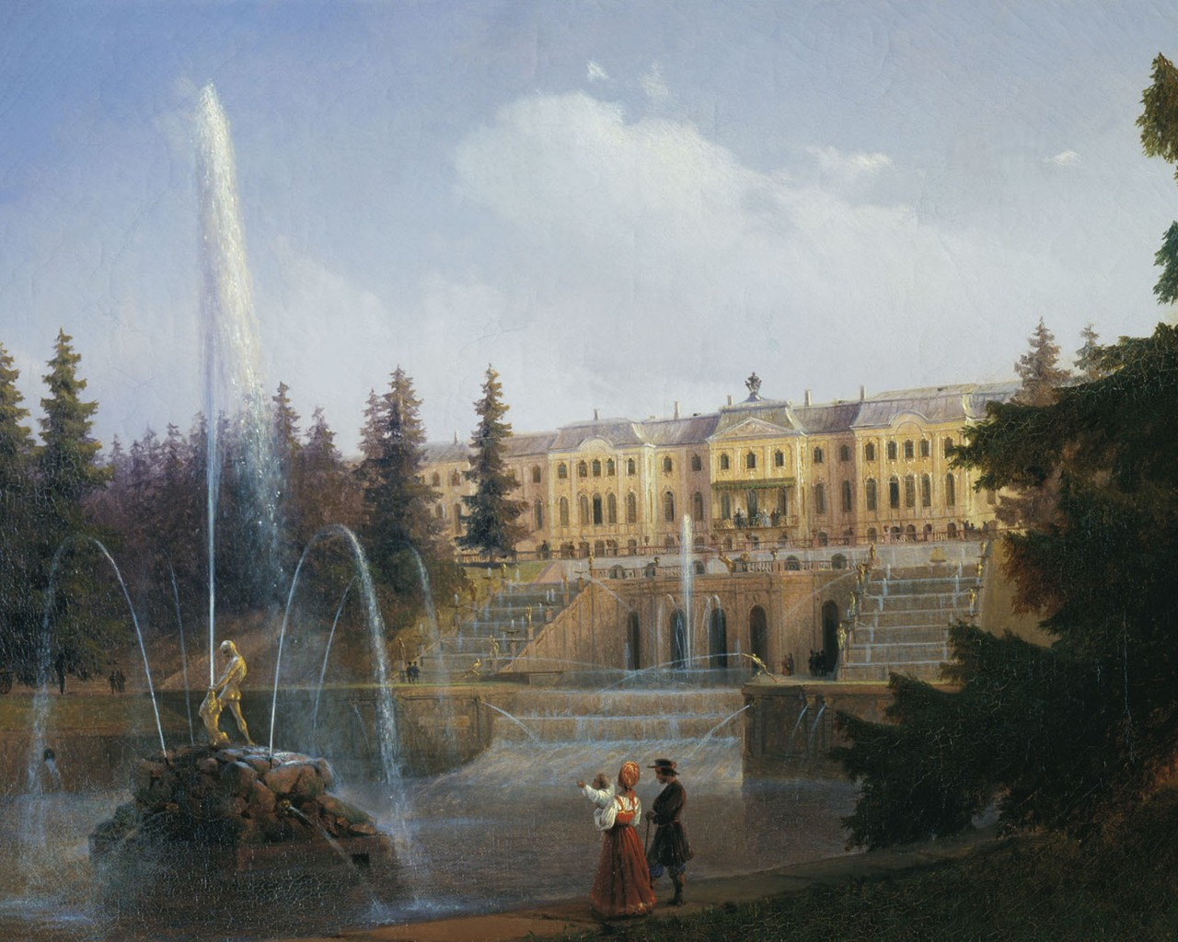
Приложение
1 - И.Айвазовский «Вид на Большой каскад в Петергофе»
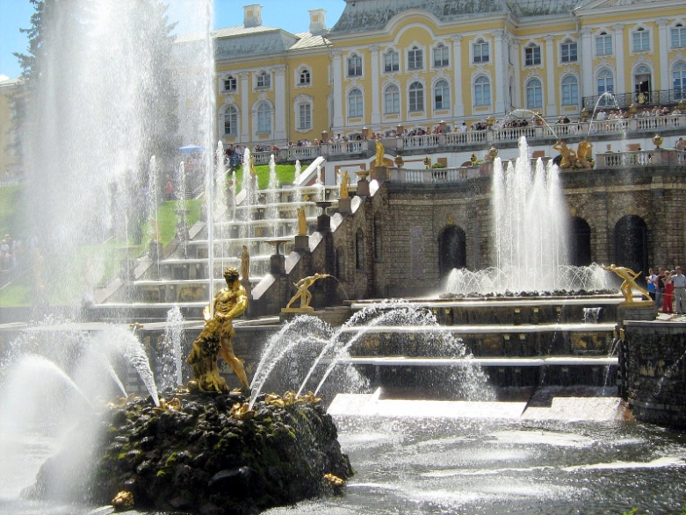
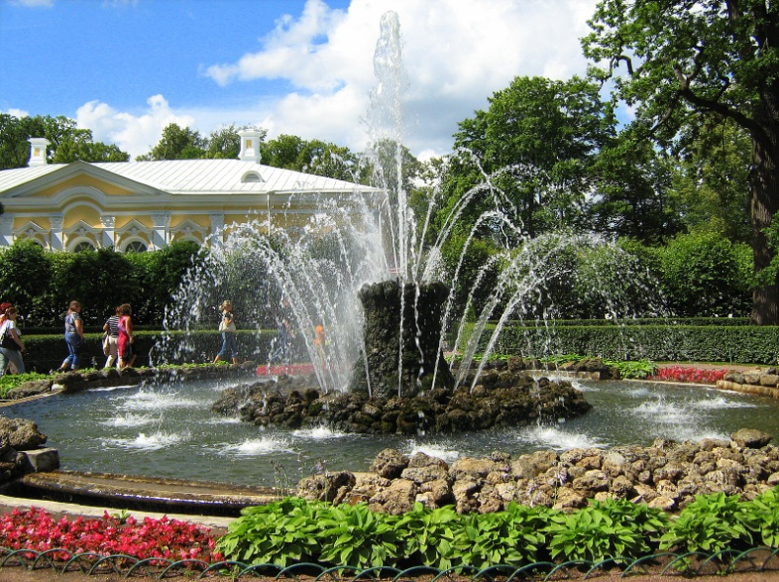
2 - Фонтан "Сноп"
3, 4 - Большой каскад и фонтан "Самсон"

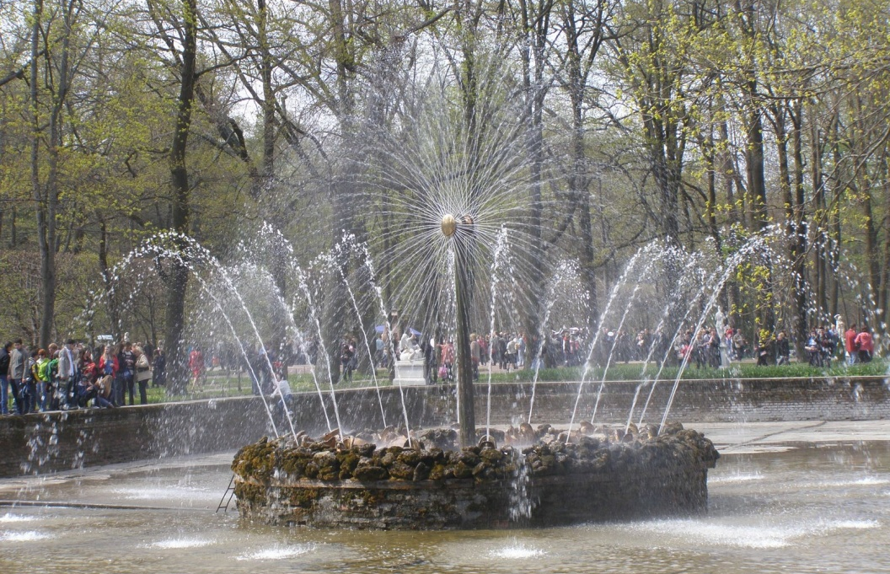
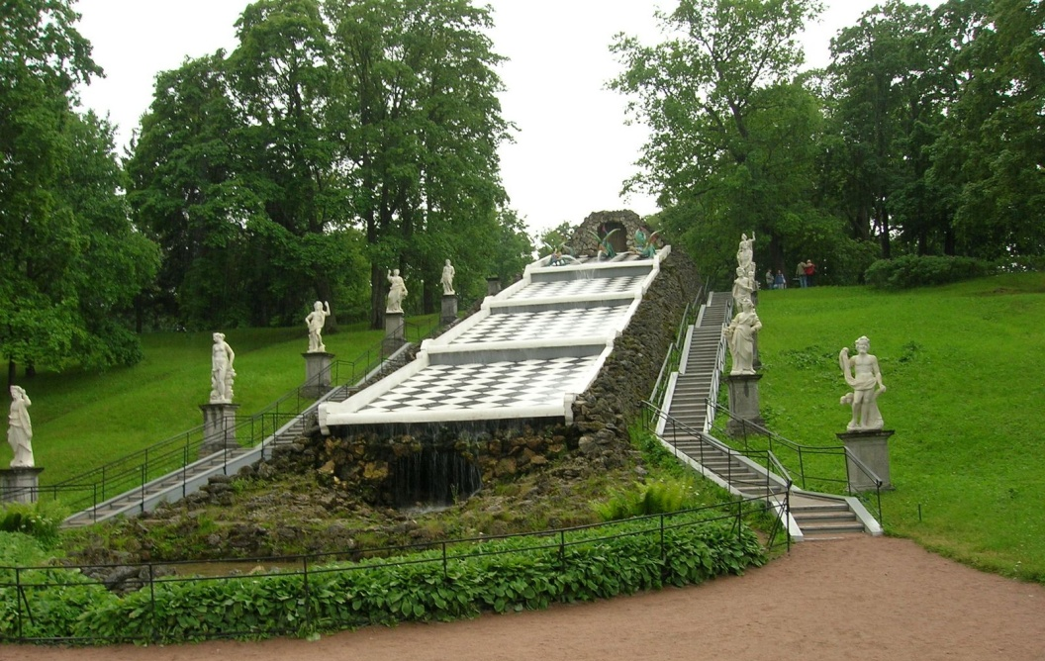
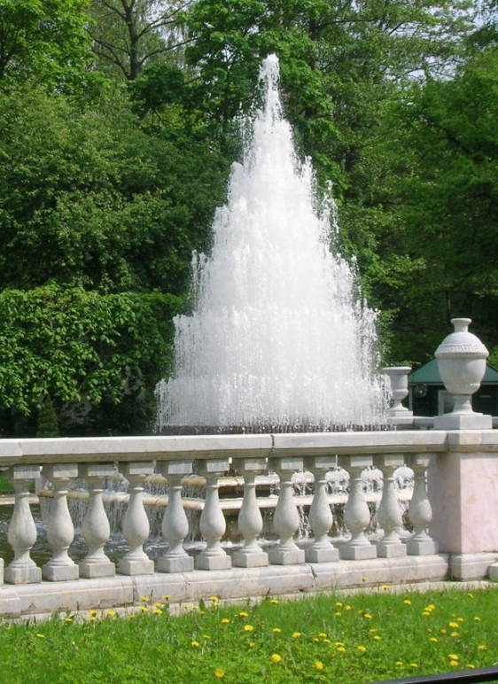
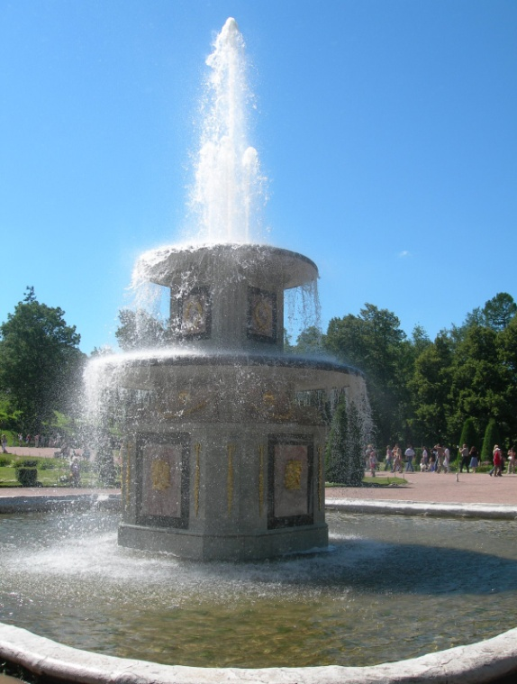
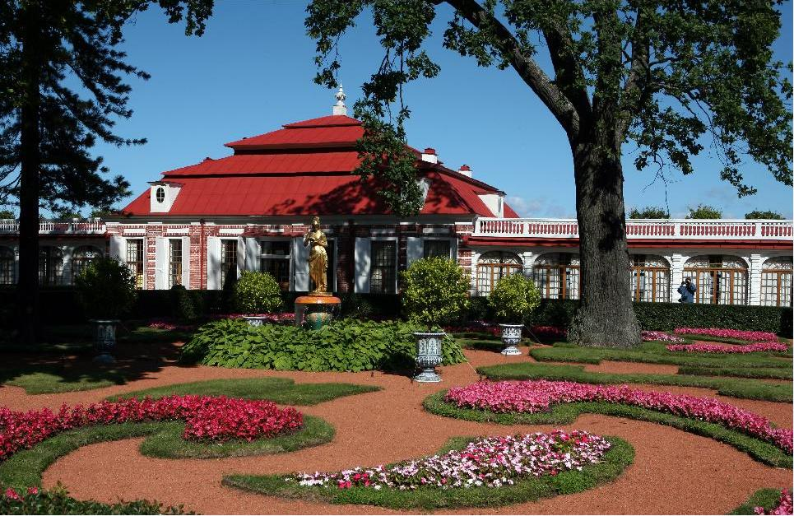
4 - Фонтан "Пирамида"
5 - Каскад "Шахматная гора"
6 - "Римские" фонтаны
7 - Дворец Монплезир

8 - Фонтан "Солнце"
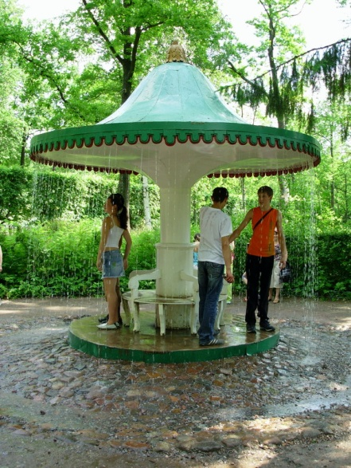
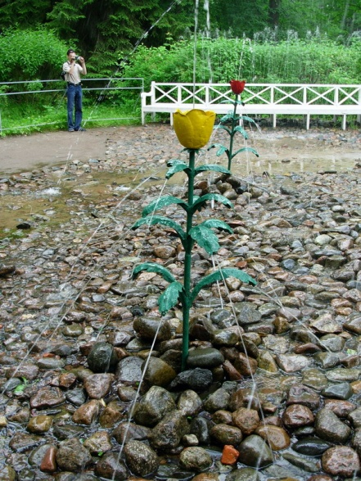
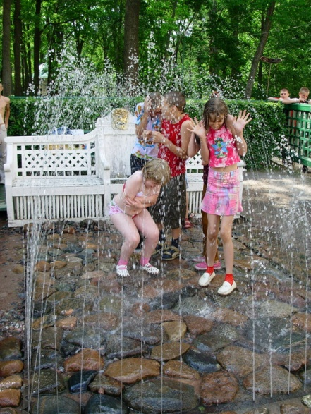

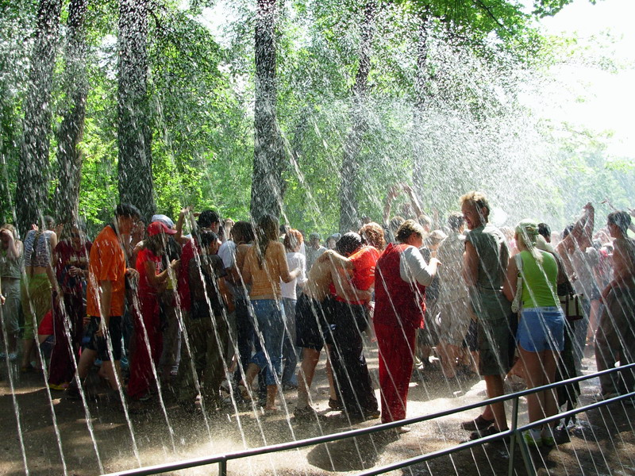
9 - Фонтаны-шутихи ("Скамейка", "Роза", "Грибок", "Водяная дорога")

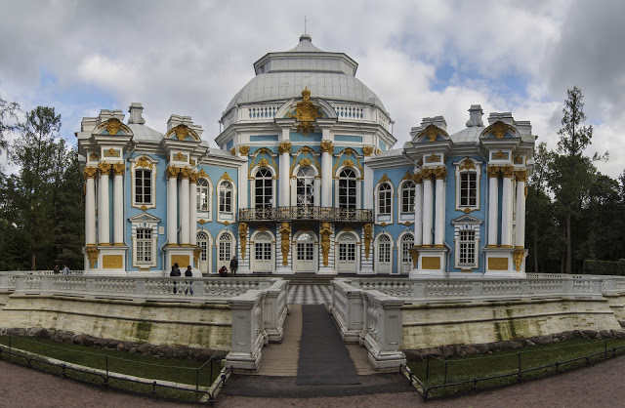
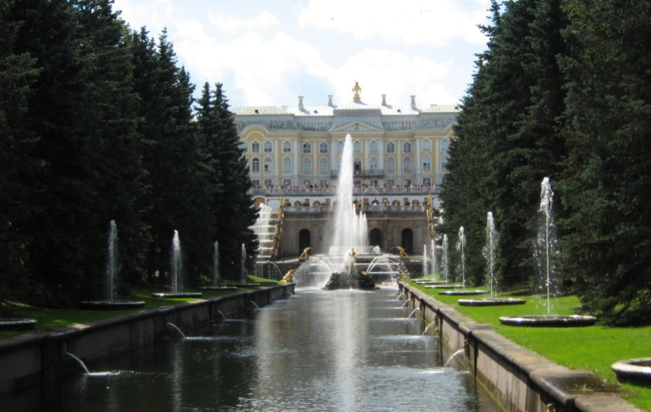
11 - Эрмитаж
10 - Аллея фонтанов, вид на Большой дворец
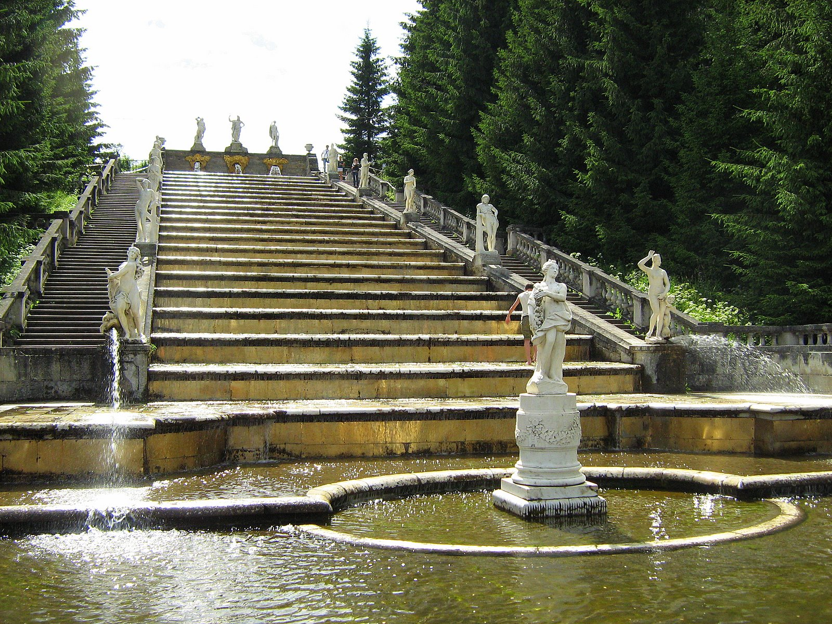
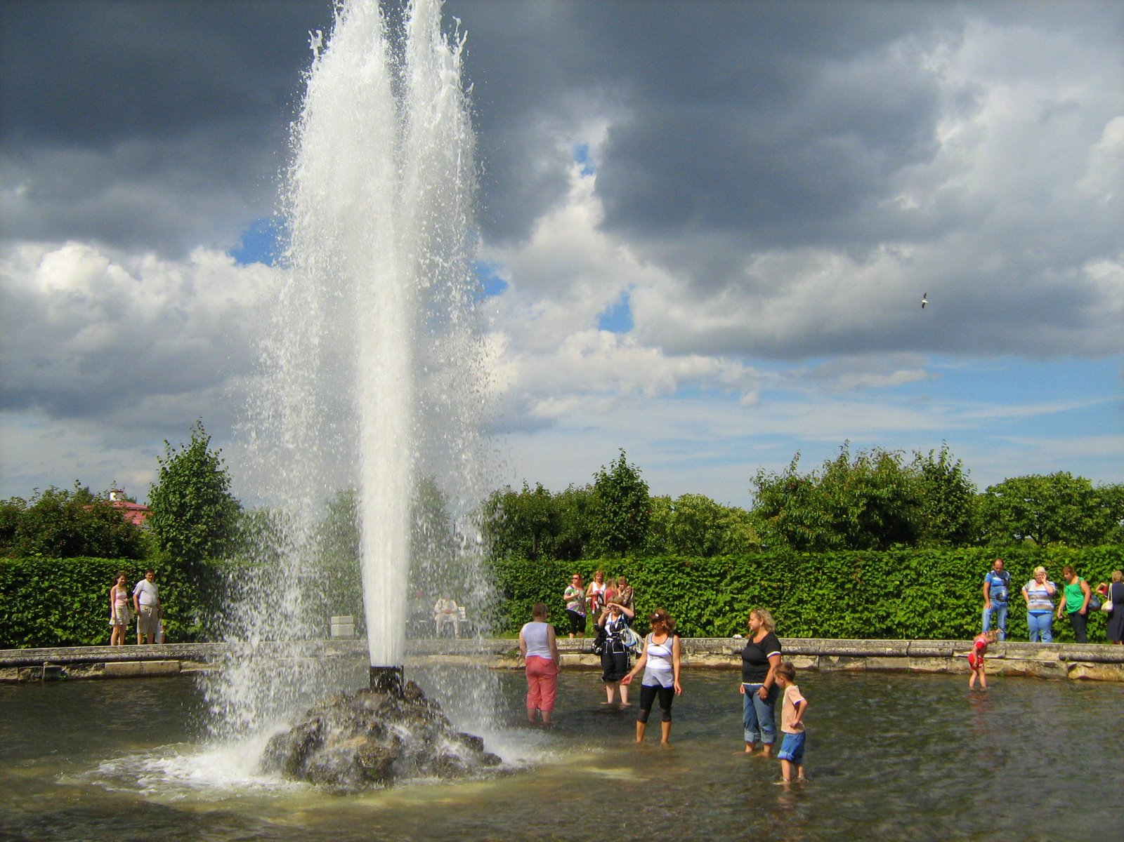
13 - Менажерный фонтан
12- Фонтан "Золотая гора"

